سناریو بات تلگرام

مرحله ۱

**مشاهده پیغام خوش آمد گویی و مشاهده منوها**

منوها : دسته بندی ها ، جستجو محصولات ، محصولات پرفروش ، محصولات برگزیده ، پیگیری سفارش ، اطلاعات تماس

**مشاهده دسته بندی ها**

در این بخش بایستی ابتدا یک متن به کاربر نمایش داده شود و دسته بندی ها مانند عکس نمایش داده شود

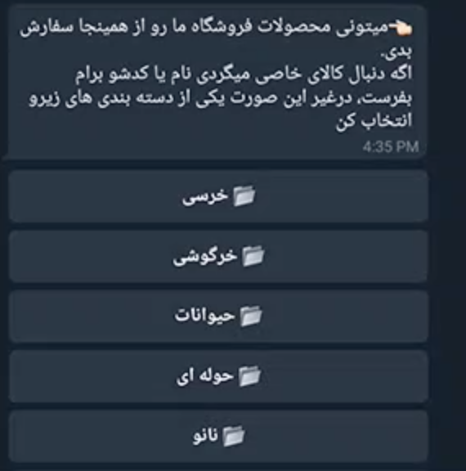

در این بخش بایستی کیبورد به کاربر نمایش داده شود

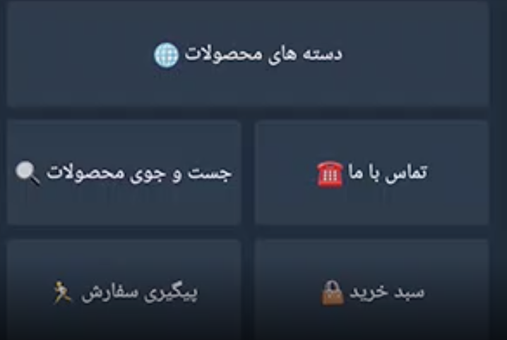

**مشاهده کالاهای دسته بندی**

با زدن بر روی هر دسته بندی بایستی ۱۰ کالای دسته بندی را نمایش دهد و یک دکمه برای مشاهده بیشتر کالاهای دسته بندی وجود داشته باشد

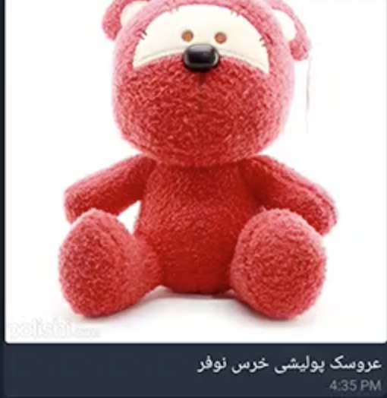

در زیر هر عکس دسته بندی باید دکمه **اضافه به سبد خرید** وجود داشته باشد

همچنین بایستی زیر این دسته بندی دکمه نمایش بیشتر وجود داشته باشد

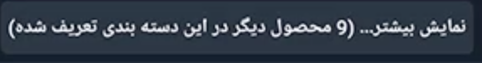

با زدن بر روی دکمه اضافه به سبد خرید باید به بخش سبد خرید برود .

**جستجو محصول**

در این بخش یک کلمه از کاربر گرفته و لیست ۱۰ کالا را همانند مرحله قبل نمایش می دهد و در پایان یک دکمه برای نمایش بیشتر وجود داشته باشد

**محصولات پرفروش**

لیست ۱۰ کالای پرفروش را نمایش می دهد و در زیر هر کدام دکمه اضافه به سبد خرید را نمایش می دهد

**محصولات برگزیده**

همانند مرحله قبل بایستی باشد

**پیگیری سفارش**

کد پیگیری را از کاربر می گیرد و وضعیت سفارش را با یک تکس به کاربر نمایش می دهد

**سبد خرید**

زمانی که کالایی به سبد خرید اضافه میگردد ابتدا تنوع های آن محصول نمایش داده می شود سپس تعداد سفارش را انتخاب کرده و به سبد خرید اضافه می کند . در پایان دو دکمه اتمام خرید و ادامه خرید به کاربر نمایش داده می شود .

دکمه اتمام خرید لینک پرداخت را به کاربر نمایش می دهد و ادامه خرید به لیست خرید اضافه می گردد .

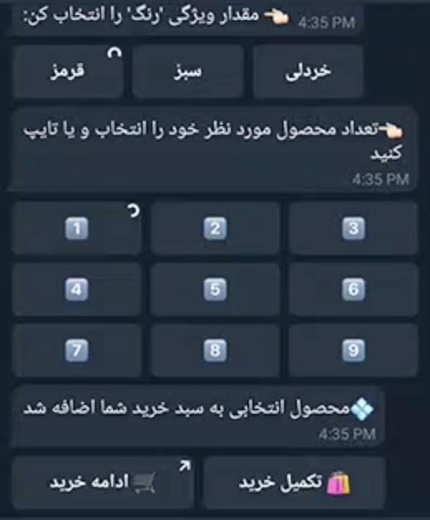

**اتمام خرید**

ابتدا لیست تمامی آیتم های سبد خرید کاربر نمایش داده میشود به همراه مبلغ کل

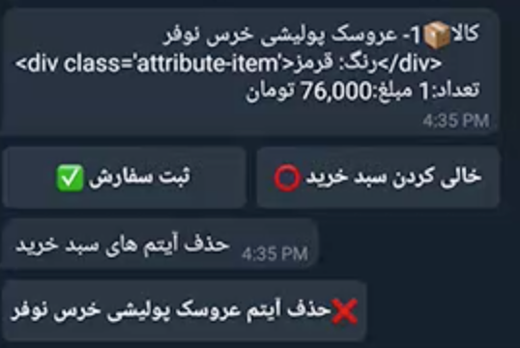

**ثبت نهایی سفارش**

ابتدا آدرس های کاربر را نمایش می دهد و یک آدرس بایستی انتخاب گردد

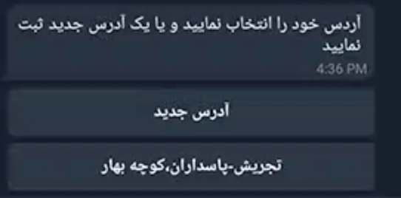

سپس نحوه ارسال را بایستی انتخاب کند

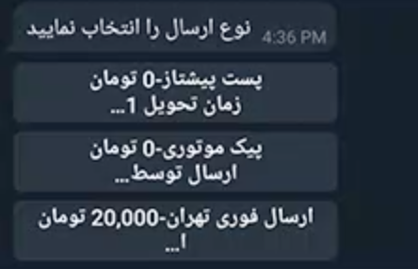

سپس لینک پرداخت بایستی به کاربر نمایش داده شود که پس از پرداخت کاربر سفارش آن نهایی می گردد و اطلاعات کلی سفارش به وی نمایش داده میشود